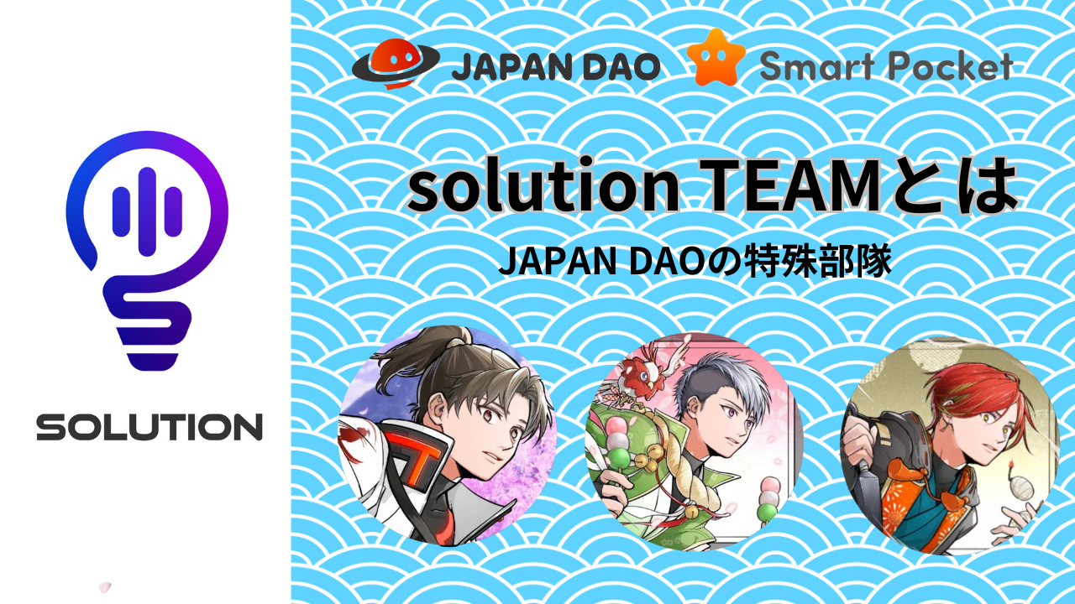
Ano ang Solution Team?
Kumusta ang lahat sa Japan Dao Family ☆ Sa artikulong ito, ipakikilala namin sa amin sa amin ang "Solution Team", na ipinagdiwangBumalik sa mga aktibidad ng koponan at ang kanyang mga hakbang. Sasabihin namin sa iyo ang mga mahahalagang karanasan na nakuha mo sa pamamagitan ng Japan Dao, tulad ng kasiyahan, pag -aaral, at pakikipagkaibigan, at ang kaluwalhatian ng "Dao"! Para sa mga tumitingin sa artikulong ito, ipinangako naminUpang suportahan ang masaya at komportable na mga aktibidad ng DAO na may Discord, X (Twitter), atbp ♪
Disenyo ng henyo Daruman -San. "Lumikha ako ng isang logo ng seksyon ng solusyon," "Ang ilaw na bombilya ng logo ay ang iyong imahinasyon," "Ang catchup mula sa komunidad ay napakaganda sa ilaw na bombilya, kaya't naglagay ako ng isang marka ng boses. "Ay nasa" S "."
Pangunahing nilalaman ng negosyo
Pamamahala ng Database, Manu -manong Paglikha, Paglikha ng Blog, Pag -post ng Pag -post ng Application, Pagpaplano ng Kaganapan / Paghahawak at Suporta, Pagpapatupad / Pagsasama -sama ng Tanong, Paglikha ng GPTS, Discord / X (Twitter), atbp.
Maaaring hindi ka masyadong pamilyar sa iyong mga tainga, ngunit ang "solusyon" ay nangangahulugang "solusyon o sagot". Ang seksyon na ito ay naglalayong malutas ang mga isyu at mga problema sa Japan DAO sa iba't ibang paraan tulad ng system, alam -kung paano, kaalaman, mapagkukunan ng tao, atbp., pag -aralan, ipanukala, makipagtulungan, itaas ang kamalayan, at mag -ambag sa maayos na pamamahala ng DAO.
Sa Japan Dao, na patuloy na nagbabago araw -araw, gumaganap ito ng iba't ibang mga tungkulin ayon sa paglitaw ng mga isyu at mga layunin na hindi naglalayong, at nagtatrabaho araw -araw upang malutas ito at makamit ang mga layunin!
Maraming mga tungkulin at pakikipagtulungan sa iba pang mga kagawaran, at nauunawaan din nila ang katayuan at katangian ng bawat kagawaran, at may papel sa pagsuporta sa kanila upang maayos nilang maisulong ang kanilang mga aktibidad.
Panimula ng mga miyembro
Pinuno (Direktor)
Ulan (@rain_nft)
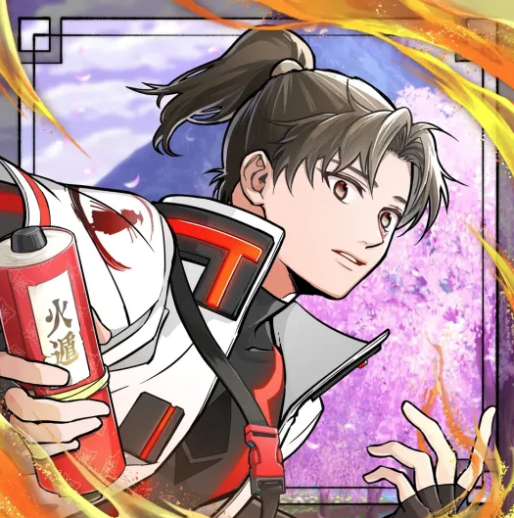
Team Command Tower
Ito ay ganap na nakatuon sa aktibidad ng DAO mula pa sa paglikha ng Japan DAO, hindi lamang gumagawa ng iba't ibang mga panukala na humantong sa pag -unlad ng DAO na may masaganang imahinasyon at ambisyoso, ngunit nag -aambag din sa paggawa ng mga kwentong amato.Ang saloobin ay nasuri, at ayNapili bilang isang pangunahing posisyon na tinatawag na "Solutioner".
Matapos ang pagtatatag ng pangkat ng solusyon, bilang karagdagan sa pamamahala at pagpapatakbo ng kagawaran, siya ay responsable para sa isang iba't ibang mga gawain, kabilang ang kooperasyon at koordinasyon sa iba pang mga kagawaran, paglikha at pamamahala ng mga database na gumagamit ng ganap na paniwala, atNagpaplano ng isang pagpaplano ng kaganapan. Kinilala siya para sa kanyang mga nagawa, at napili bilang isang miyembro ng ilang "pamamahala ng koponan".
Ang Tagapagtatag na Yuda -San ay isang mainit at palakaibigan, malawak na larangan ng pananaw, isang pustura na kailangang -kailangan upang maging maayos, na may kakayahang umangkop na pag -iisip, ang pinakamahusay, ang pinakamaikling paghuhusga, at panukala sa oras na iyon .。 "Ang solusyon" ay palaging hinahabol ang pagiging produktiboat mataas na gawain.
Ang pangalang magulang ng mga kaibigan ni Niji na "goti" .professor ng anime at manga geeks.Ang tao mismo ay isang "napakalaking ulan ng tao" .it din ang pinagmulan ng "ulan".
miyembro
Tommy (@tommynft9413)
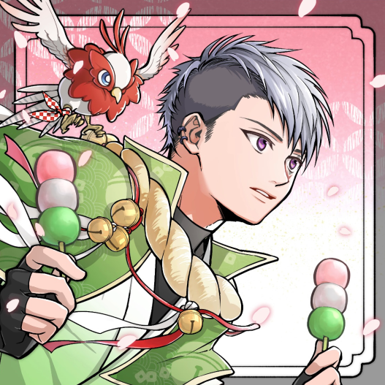
Utak ng koponan
Nilinis niya ang iba't ibang mga gawain sa pagsasanay para sa pagsali sa pangkat ng solusyon nang walang kahirapan, at nakamit ang isang napakatalino na tagumpay, tulad ng paglikha ng isang daloy ng diagnosis ng proyekto at gamit ang balita ng talatanungan ng balita nang maaga pagkatapos sumali, at hinirang na "Solutioner" sa isang hindi pangkaraniwang bilis.
Ang mga gumagamit ng iba't ibang mga tool na gumagamit ng pinakabagong teknolohiya ay hindi lamang mabuti para sa pagsusuri ng data at pag -edit, ngunit palaging na -update nang maaga sa mga oras, tulad ng paglikha ng mga blog, paglikha ng mga gawa ng NFT, gamit ang chatgpt, gamit ang AI, at pagbuo ng gpts.He ay naipon niya amaraming mga nagawa.
Tahimik at banayad na pagkatao.Ito ay isang tagagawa upang hindi lamang magkaroon ng masigasig at masaganang kaalaman at kasanayan, ngunit gumagana din sa isang mataas na, mataas na katotohanan na may kamangha -manghang konsentrasyon.Ang "anak ng advanced na teknolohiya", kung saan masisiyahan ka sa bagomga hamon na may isang espiritu ng pagdinig.
Ito rin ay may hawak (CNP, LLAC, APP) na may hawak, ay may malalim na kaalaman tungkol sa NFT at Crypto, at may mataas na karunungang bumasa't sumulat.
Tagapagturo ng Camp 🏕️
miyembro
Tyaki (@gocyxjjbaxgkuy)
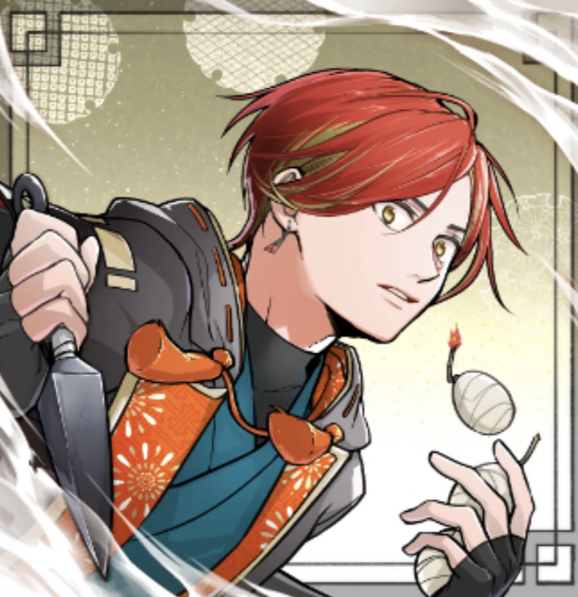
Ang self -proclaimed na kinatawan / artikulo ng tagahanga
Ang unang dao na kinabibilangan ko ay si Japandao, ang unang NFT na binili ko ay isang premium pass, ang unang pangalawang pagbili ay Lantern, ang unang pangalawang pagbebenta ay si Amato, sa kauna -unahang pagkakataon ay si Frimin ay ang Amato Music NFT, at sa kauna -unahang pagkakataon, Airdroay ang NFT Life Special NFT Crypto Industry.LEARN Lahat ng Kaalaman mula sa "Japan Dao".
Sa kabila ng kanyang hindi magandang kaalaman at kasanayan, nakikipagtulungan siya sa "Japan Dao Love" bilang isang armas. Nakakuha siya ng isang mahusay na karanasan na may mainit na suporta mula sa dalawang mahusay na solusyon.
Isang tiyuhin ang gumaling araw -araw sa pamamagitan ng mga pusa.
https://twitter.com/goxtyxjbaxtgkuy/status/ hyperlink "https://twitter.com/goxtyxjbaxtgkuy/status/1663050767840993280"166305076784093280
Solution Team Walk
2023 taon
Sa Enero
Ang bagong posisyon na "Solutioner" at "Solutioner Division"
Hindi. 1 "Ulan" ay naging "Solutioner"
Hindi. 2 "Tyaki" naging "Solutioner"
Naka -install ang kahon ng opinyon ng lahat at magtipon ng mga opinyon
Ang hinalinhan ng SmartPocket na disenyo ng NFTLife app
Pebrero hanggang Marso
Overseas bersyon ng Opinion Box (Google Form) at mangolekta ng mga opinyon
Generative NFT Parts Planning Recruitment Event Implementation
Abril
NFT Life Poster Style Illustration NFT Catch Copy Recruitment
（Nowayform）
Mayo
Nft life airdropnft 1st amato recruitment
FAQ Maintenance (nai -post na manu -manong may imahe), manu -manong manu -manong airdrop ng premint (araw, Ingles, gitna)
Pagrehistro ng Koponan ng Canva
Lumilikha ng isang programa sa pagsasanay
Ang "Tommy" ay tinatanggap bilang isang trainee ng solusyon mula sa KOL Team Amaterasu
Paglikha ng isang koleksyon ng mga termino
Nft life airdropnft 2nd niji catch parirala recruitment
Ang "Solution Team" Logo Mark ay nakumpleto (Daruman -San Design)
Mayo 28 "Solution Team" Opisyal na inilunsad bilang Opisyal na Kagawaran
Paglikha ng Diagnosis ng Diagnosis ng Proyekto
Hunyo
NFT Life Manu -manong Paglikha, Paglabas (Araw, Ingles, Gitnang)
Bilang "Tommy" No. 3 "Solutioner"
Survey sa NFT Life na nai -publish na balita (talatanungan bot)
Ang ulan ay binigyan ng isang "management team" roll
Suporta sa Radyo ng Japan DAO, Pagpaplano ng Pagsusulit
Ginawa ang Choir Council
Hulyo
N Kore lokal na suporta (setting, benta ng produkto, atbp.)
NFT Life Nai -publish na Data ng Koleksyon ng Koleksyon, Pagkumpirma, Pagwawasto, Paglikha ng Mga Listahan, Simula sa Trabaho sa App
NFT hindi pumasok sa suporta sa pagpaplano ng suporta sa tagalikha
Agosto
Maintenance ng Mga Kaibigan ng Larawan ng Larawan ng Mga Kaibigan
Paglabas ng Diagnosis ng Proyekto
Nft life airdropnft 2nd Kagura catch parirala recruitment
Setyembre
Pagpapatupad ng Niji Mga Kaibigan Pangalan ng Pagpaplano ng Pagpaplano
Oktubre
Pamamahala ng Material DB DB, materyal na tseke, pag -save
Japandao lahat ng mga tagasuporta ng proyekto
Nobyembre
Smapke Google Login Manu -manong Paglikha
Kurso ng disenyo na hawak ni Daruman -sensei
Smartphone Magdagdag ng Manu -manong Paglikha ng Home
Ang ChatGpt Research Start Project Diagnosis 3 Wika na katugmang nagsimula
Disyembre
Lahat ng mga miyembro ng Chatgpt Plus Rehistro
Panukala ng Pokemy Collection Situation (GPT Paggamit)
2024 taon
Enero
Binuksan ang Blog ng Team Team
Lumikha ng manu -manong Smartqueoke (Blog & Discord)
Tandaan ang Paglikha ng Account (Japandao, Smapoke)
Pebrero
Lumikha ng smartphone appli -manual
Paglahok ng Premint -Point na nagbibigay ng manu -manong paglikha
Lahat ng suporta sa wika para sa Japandao Blog
Pinagsamang Tandaan na Paglikha ng Artikulo at Paglathala sa isang Manu -manong Artikulo ng Tandaan
Marso
GIVEAWAY EVENT DB Paglikha
Nagtatrabaho sa puwang ng tagasuporta sa ibang bansa
Abril
Nagsimula ang operasyon ng pag -post ng artikulo
Tandaan ang pagtatasa ng spreadsheet Paglikha Tandaan Pag -access sa marka ng Pag -access
Mayo
Simulan ang pagbibigay ng mga GPT sa iba pang mga kagawaran
Kahit ngayon, nakikipagtulungan kami sa tatlong tao batay sa tumpak na pamamahala ng gawain ng pinuno, at gumagawa kami ng iba't ibang mga gawain araw -araw. Habang pinapahalagahan ang prayoridad ng bawat isa, tulad ng bahay, pangunahing negosyo, at libangan, naging aktibo kami habangtinatangkilik ang ating sarili, ang paggamit ng mga specialty ng bawat isa. Ito ay ang pinakamahusay na koponan na nagmamahal sa Japan Dao sa mga kaibigan !!
Buod
Ito ay tulad ng isang mahabang panahon na ang nakalilipas isang taon na ang nakalilipas. Talagang nagulat ako sa napakalaking ebolusyon ng mundong ito, o ang Japan Dao.japan dao ay nabighanSi Dao, nakikipagtulungan bilang isang koponan, at ngayon ay isang mahalagang kaibigan na walang kapalit.became.
Ang mundong ito ay tulad pa rin ng isang panaginip.Ang pambihirang buhay na malayo sa totoong pang -araw -araw na buhay tulad ng bahay at pangunahing negosyo.Ang pambihirang buhay ay napaka komportable. Ito ay talagang mahalaga na iginagalang nila ang bawat isa, anuman ang kanilang katayuan, kasarian, edad, athitsura.Ang bagong sarili na maaari mong matugunan lamang sa mundong ito.Ano ang maaari mong gawin ay kumalat lamang sa mundong ito. Ito ay talagang masaya at masaya.
Mangyaring huwag mag -atubiling sabihin kahit ano kung makakatulong kami sa iyo. Magkaroon ng pinakamahusay na karanasan!
Ang Japan Dao ang pinakamahusay !!
Funder yuda -san at tagapagtatag na si Daruman na lumikha at nagmula sa kamangha -manghang mundong ito.Ang mga tagalikha ng departamento ng editoryal, kasama na ang pagmamalaki ng Hapon ng Japan, ang pagmamataas ng Japan, ang kapasidad ng talon.head mod kyon, isang kaligtasan ng Diyos na hindiPaghiwalayin ng sinuman. Bilang karagdagan, nais kong pasalamatan ang lahat ng Japan Dao Management at ang Japan Dao Family. Inaasahan namin ang iyong patuloy na suporta ng "Solution Team".
Kung interesado ka sa Japan DAO, mangyaring sundin ang opisyal na X account na may "Japan DAO Magazine".
Opisyal na X Account:
Japandao https://tweter.com/japandaojp
Smart Pocket https://x.com/smapocke
Opisyal na pagtatalo:
Japandao https://discord.com/invite/invite/invite/japandoo
Smart Pocket https://discord.com/invite/smartpocket
公式 linya https://page.line.me/ hyperlink "https://page.line.me/126bsagr?oat_content=url&openqrmodal=true"126 hyperlink" https://page.line.me/126bsagr "at_content=url&openqrmodalTotoo "bsagr? oat_content = url hyperlink" https://page.line.me/126bsagh?oat_content=url&openqrmodal=true"& hyperlink "https://page.line.me/126bsagr?= Totoo

